职权编码 | 2000-H-00101-140981 | 职权类型 | 行政奖励
职权名称 | 对在统计工作中作出贡献的集体和个人的奖励
子 项 | 1.1对在统计工作中做出重要贡献、显著成绩、表现突出等行为给予表彰奖励
职权依据 | 【法律】 《中华人民共和国统计法》 第八条  【行政法规】《统计法实施细则》（国务院令第453号） 第三十一条
责任事项 | 1.受理责任：公开发布评选表彰文件；一次性告知补正材料；依法受理或不予受理（不予受理的，应告知理由）。  2.审核责任：根据评选原则、标准、条件、程序，对申报材料进行全面审核。  3.决定责任：作出表彰决定（审核不通过的，应当告知理由），对拟表彰名单进行公示。公示期间，对举报投诉进行依法处理。  4.执行责任：公示期满，公开下发文件，颁发奖励证书。  5.其他：法律法规规章规定履行的责任。
问责依据 | 【法律】《公务员法》第五十三条；  【行政法规】《行政机关公务员处分条例》（国务院第495号令）第十九至二十三条、第二十五条、第二十八条；  【党纪】《中国共产党纪律处分条例》；  【其他】：违反有关法律法规规章文件规定的行为。
实施主体 | 原平市统计局 | 责任主体 | 原平市统计局
备注
流程图 | 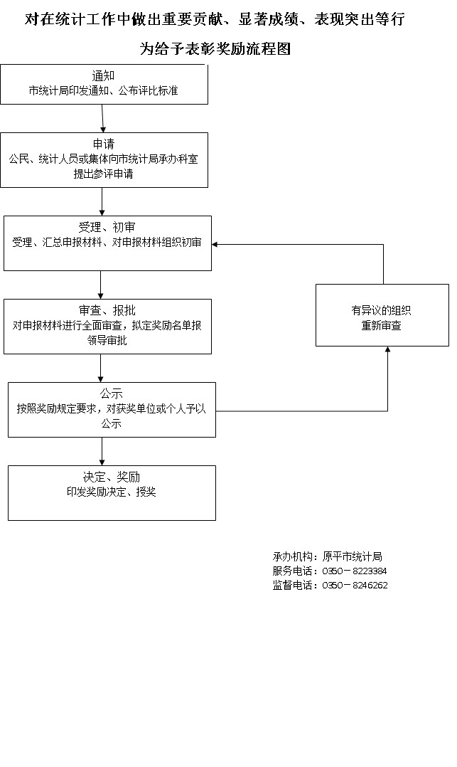
廉政风险防控图 | 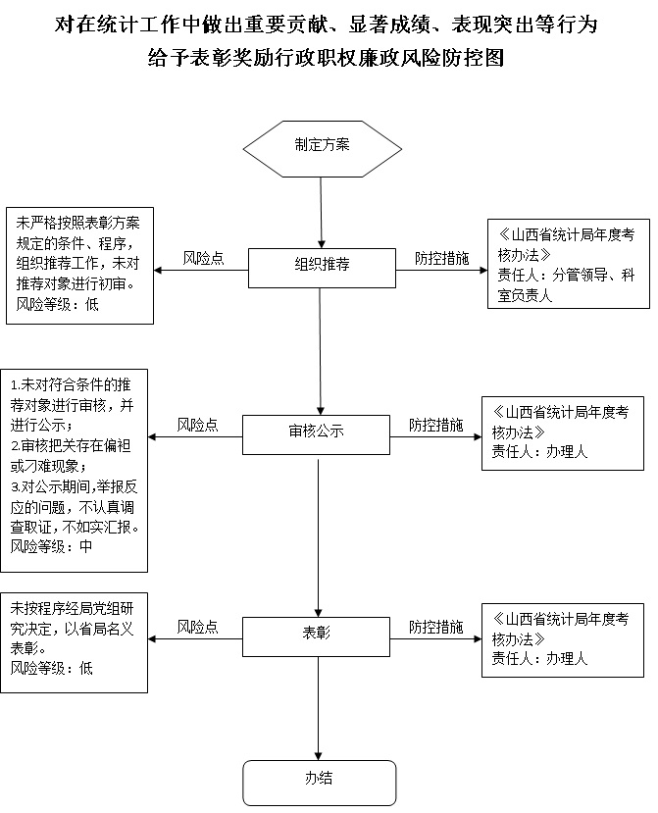
职权编码 | 2000-H-00102-140981 | 职权类型 | 行政奖励
职权名称 | 对在统计工作中作出贡献的集体和个人的奖励
子 项 | 1.2对在重大国情国力调查工作中贡献突出的先进集体和先进个人给予表彰和奖励
职权依据 | 【【行政法规】 《全国经济普查条例》（国务院令第415号） 第三十四条  【行政法规】 《全国农业普查条例》（国务院令第473号） 第四十一条  【行政法规】 《全国人口普查条例》（国务院令第576号） 第十条
责任事项 | 1.受理责任：公开发布评选表彰文件；一次性告知补正材料；依法受理或不予受理（不予受理的，应告知理由）。  2.审核责任：根据评选原则、标准、条件、程序，对申报材料进行全面审核。  3.决定责任：作出表彰决定（审核不通过的，应当告知理由），对拟表彰名单进行公示。公示期间，对举报投诉进行依法处理。  4.执行责任：公示期满，公开下发文件，颁发奖励证书。  5.其他：法律法规规章规定履行的责任。
问责依据 | 【法律】《公务员法》第五十三条；  【行政法规】《行政机关公务员处分条例》（国务院第495号令）第十九至二十三条、第二十五条、第二十八条；  【党纪】《中国共产党纪律处分条例》；  【其他】：违反有关法律法规规章文件规定的行为；  【其他】：违反有关法律法规规章文件规定的行为。
实施主体 | 原平市统计局 | 责任主体 | 原平市统计局
备注
流程图 | 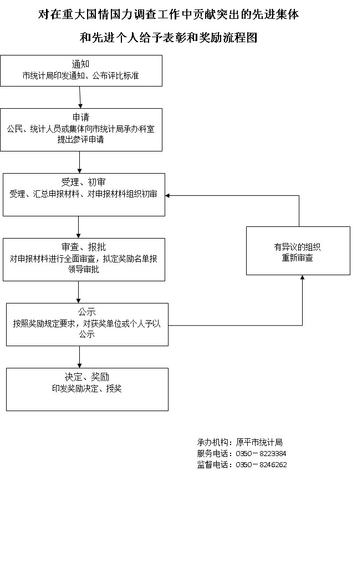
廉政风险防控图 | 